学生用户操作使用指南-北京师范大学学历继续教育
（网络教育）

1.系统登录
维普论文检测系统-北京师范大学学历继续教育定制版网址：http://vpcs.cqvip.com/personal/bjsfwj
输入账号：bjsfwj+学号（不包含+号），密码：bjsfwj+生日后六位，获得一次免费查重检测次数，例如：账号：“bjsfwj121511104015”密码：“bjsfwj900318”。
注：如果之前已登录过该账号且修改了初始密码，现在忘记初始密码，可用之前登录绑定的手机号自主重设密码。
注意：严禁使用他人账号，一经发现严肃处理！
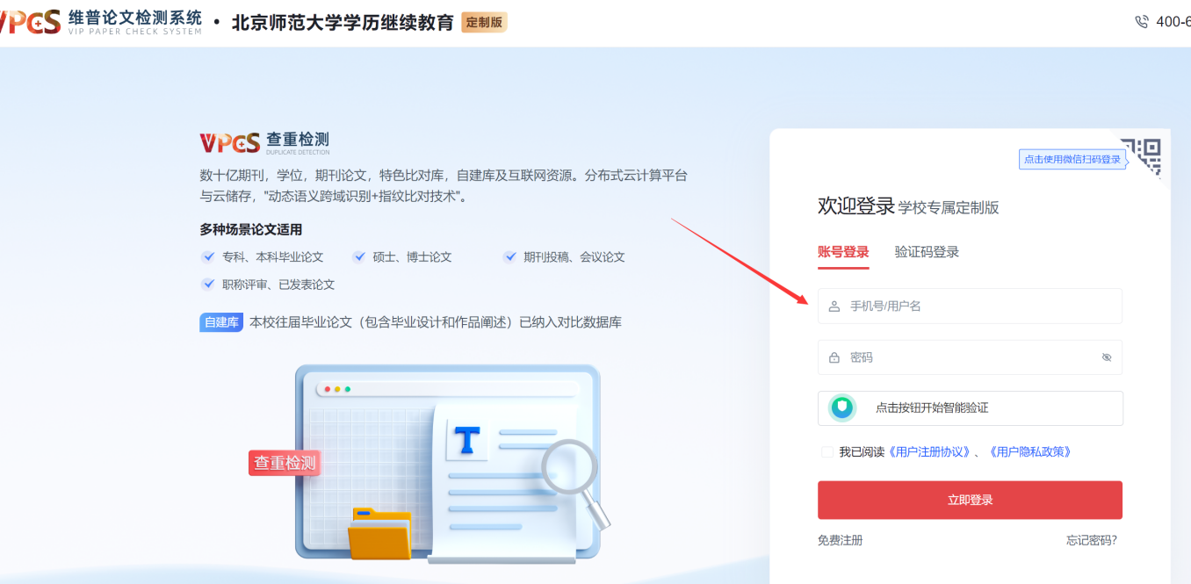

2.首次登录，需绑定手机号，修改初始密码
后续如有忘记密码的情况，可用绑定的手机号，自主重设密码。
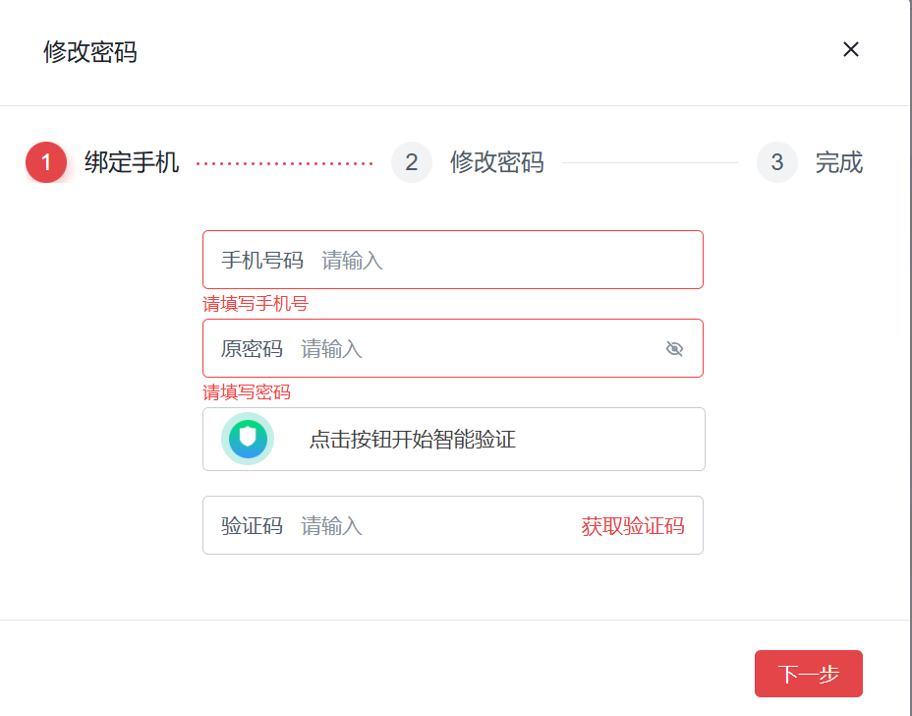

3.提交论文
（1）登录后，选择“大学生版”版本，点击“立即使用”按钮。如图：
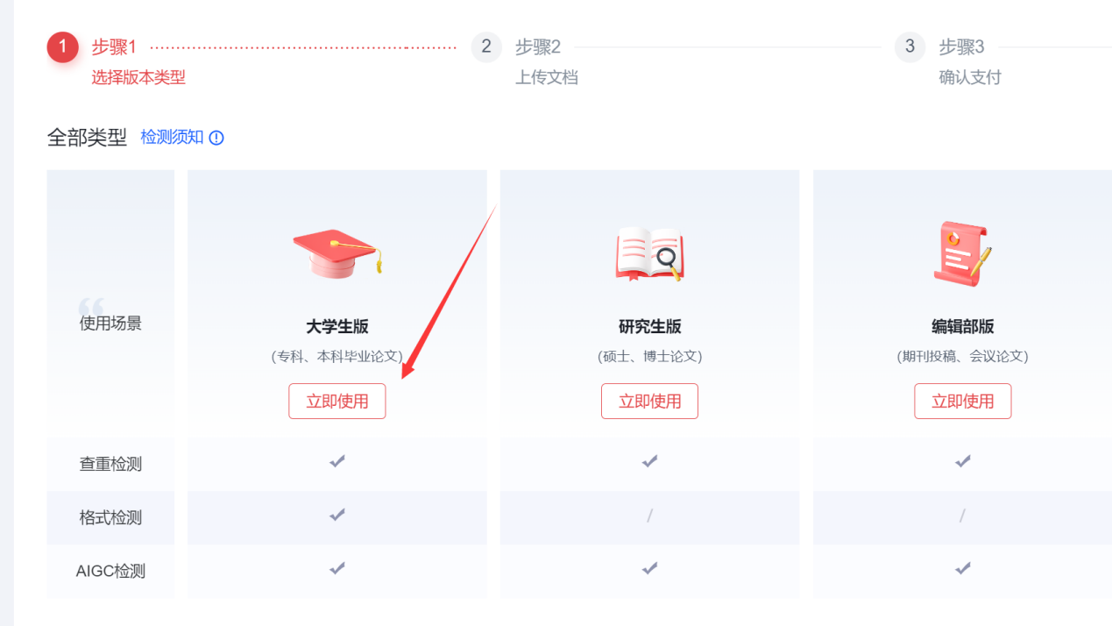

（2）上传论文，如图操作：
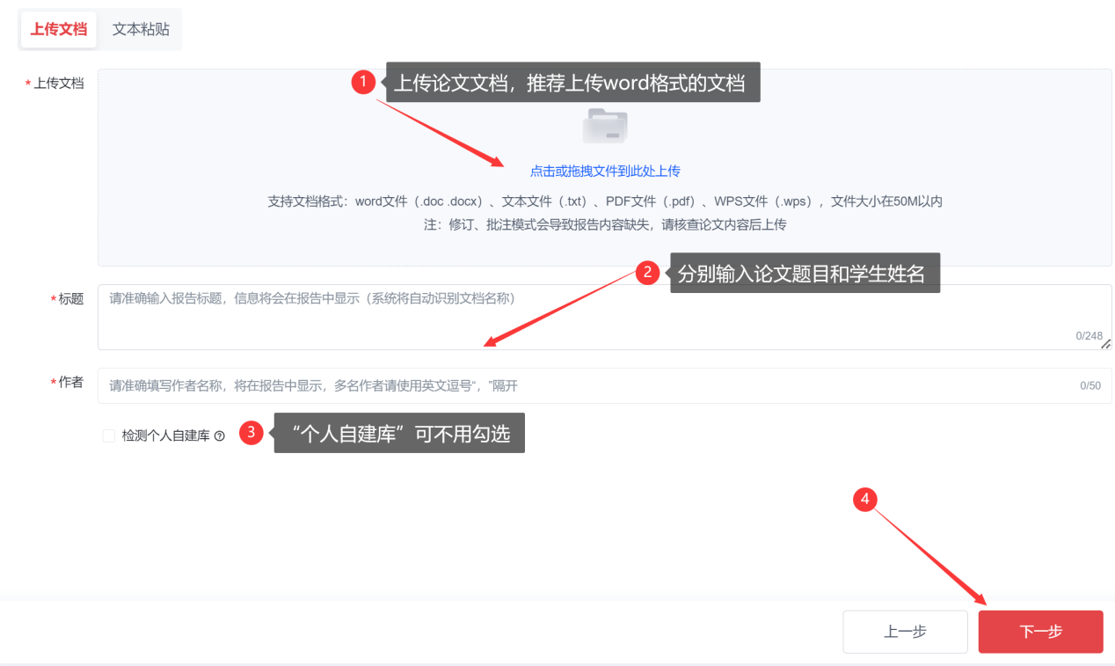

- 提交支付
注意：上传论文后，可能会因为论文文档过大等原因，解析时间会稍久一点，可稍作等待。
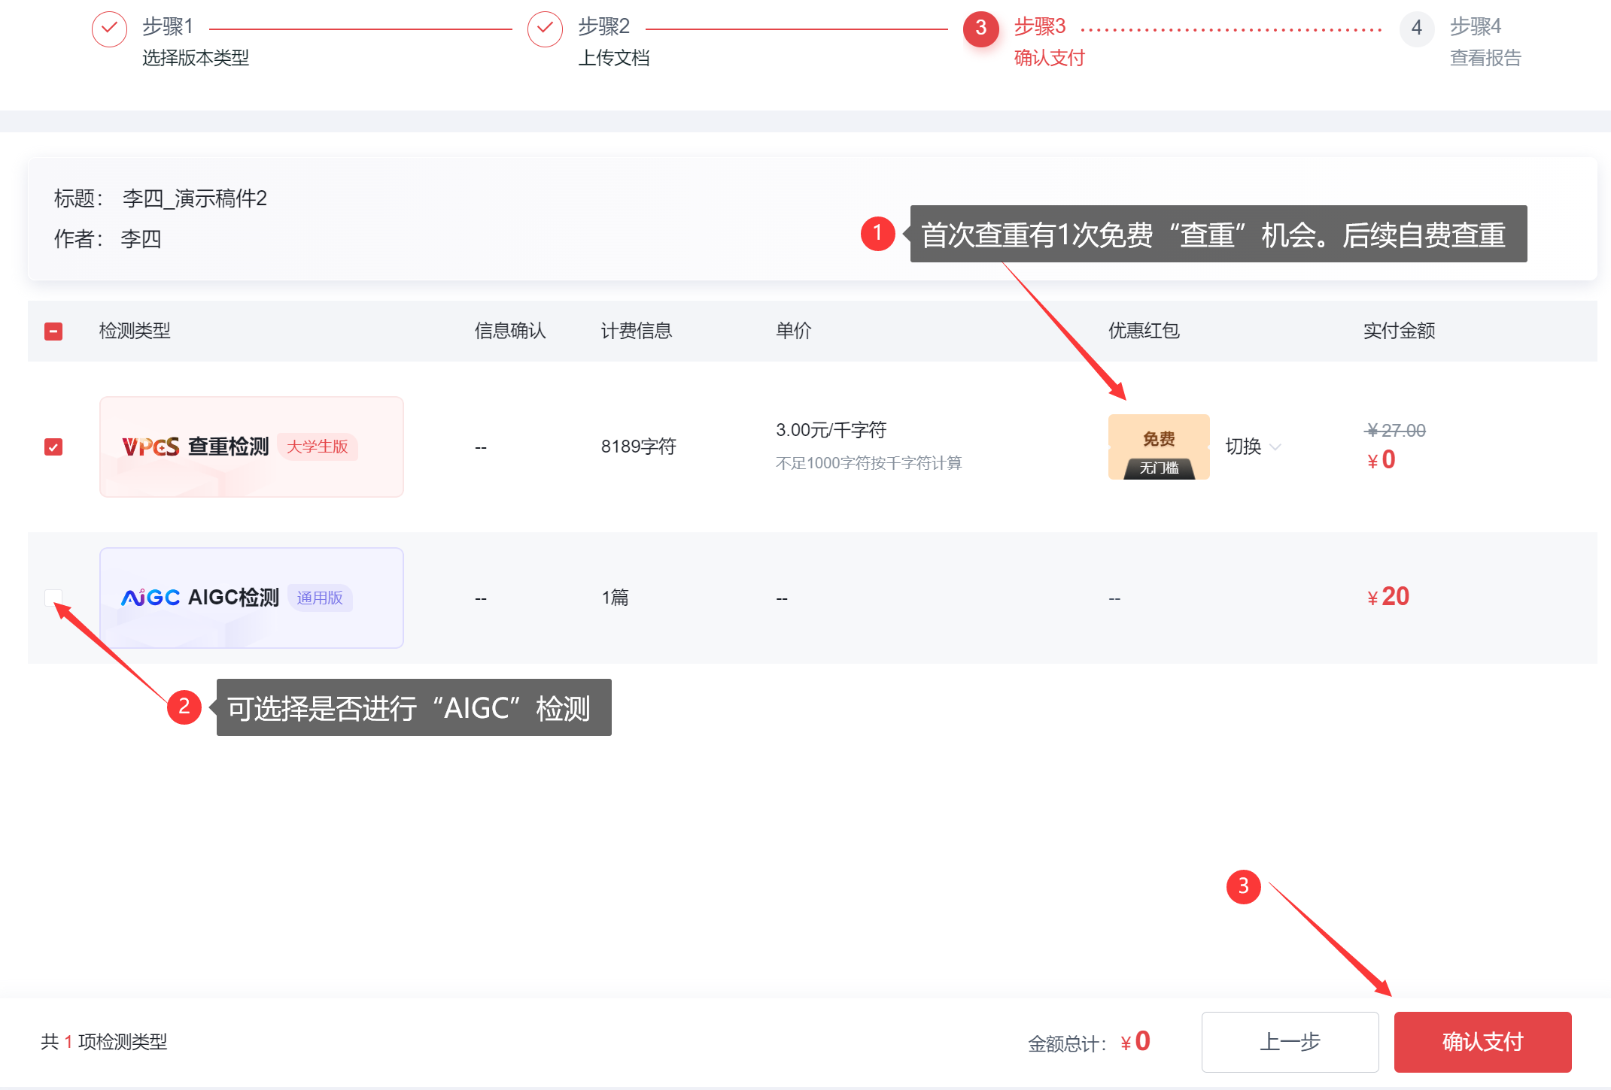
“AIGC”检测为付费项目，勾选后需自行付费，请自愿选择。
4.开始检测
（1）支付完成后，开始检测，等待检测结果
注意：高峰时段时间可能适当延长，此时可关闭当前页面，不影响检测，晚些时间再登陆查看检测报告
（2）查看检测报告。点击左侧菜单“检测报告”，然后在页面右侧查看或下载报告。
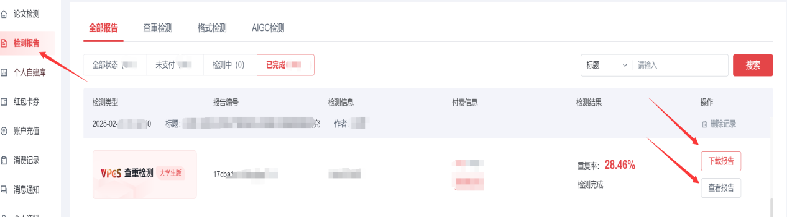

（3）可点击查看4种格式的报告
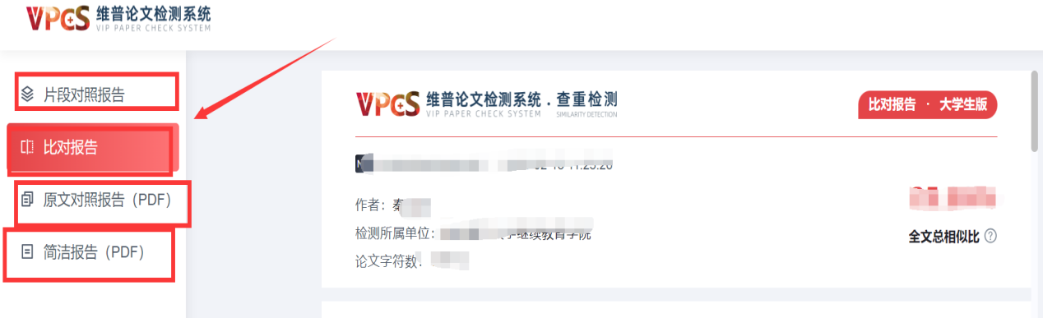

5.帮助咨询
点击左侧“论文检测”按钮，然后可在页面右侧帮助中心查看常见问题，或咨询在线客服。
